前端技术设计文档：服装配方管理系统 (SpecMaster)
这是一份完整的、独立的 SpecMaster 前端技术设计文档。这份文档提供了从业务背景到技术实现的完整上下文，无需依赖任何先前的产品文档版本，方便您直接使用。

前端技术设计文档：服装配方管理系统 (SpecMaster)


点击图片可查看完整电子表格

1. 项目概述与目标 (Introduction & Objectives)

1.1 背景

SpecMaster 旨在为服装制造业提供一个现代化的 SaaS 管理平台。其核心目标是解决服装企业在管理“一款多色”工艺单（BOM - Bill of Materials）时面临的痛点。传统的 Excel/WPS 管理模式导致数据非结构化、图片排版错乱、协作低效、历史数据难以复用 (1)。

1.2 核心业务挑战

本系统前端实现的最大挑战在于处理高度结构化的四级嵌套数据模型。一个服装款式 (L1) 包含多个颜色版本 (L2)，每个颜色版本包含多条配料明细 (L3)，而每一条配料明细又可能包含针对不同尺码的多个规格定义 (L4) (2)(2)(2)(2)(2)(2)(2)(2)(2)(2)(2)(2)(2)(2)(2)(2)(2)(2)(2)(2)(2)。前端必须提供直观、高效的界面来展示和编辑这种复杂的数据结构。

1.3 技术目标

- 构建一个响应迅速、交互直观的企业级 B2B 中后台界面。
- 优雅地展示和编辑四级嵌套数据结构 (L1-L4)，特别是 L3 表格中 L4 子列表的聚合展示与编辑 (3)(3)。

- 实现复杂的交互功能，如多图预览、子列表聚合展示、以及触发后端的深度克隆操作 (4)(4)(4)(4)(4)(4)(4)(4)。

- 利用现代化框架减少 CRUD 重复代码，专注于核心业务组件开发。
- 构建高保真的 Mock 数据环境，用于在后端 API 就位前向甲方演示 Demo。

2. 技术栈选型 (Technology Stack)

基于企业级稳定性、开发效率和社区生态的考量，本项目采用以下技术栈：
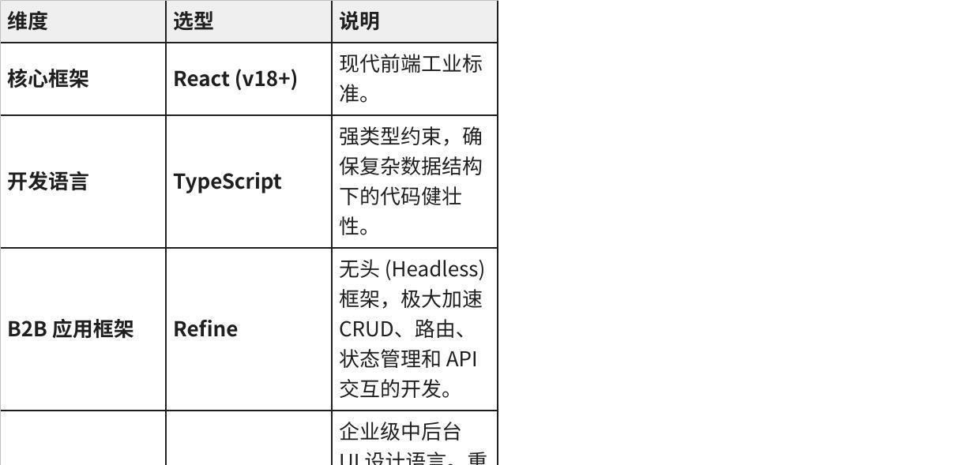
点击图片可查看完整电子表格

3. 核心数据结构说明 (Core Data Structure)

理解本系统的关键在于理解其四级嵌套数据模型。前端的所有界面布局和交互逻辑都严格围绕此结构设计 (5)。

- L1: 款号层 (Style - Root)
- 定义一个具体的服装款式的基础信息（如：款号 9128，儿童拼色马甲，创建日期）(6)。它是所有数据的容器。

- L2: 颜色版本层 (Color Variant - Container)
- 同一款号下的不同颜色变体（如：灰色款、粉色款）(7)。

- 它是配料表 (BOM) 的挂载点。不同颜色的衣服通常需要不同的样衣图和不同的配料清单 (8)。

- L3: 配料明细层 (BOM Item - Main Record)
- 依附于特定“颜色版本”的具体物料清单（如：拉链、纽扣）(9)。这是用户主要录入数据的层级。包含了辅料名称、图片、单耗等信息 (10)。

- L4: 规格明细层 (Spec Detail - Sub Record) [核心难点]
- 依附于某一条“配料明细”。用于精确描述该配料在不同尺码下的具体规格参数 (11)。

- 关系： 一条 L3 记录对应 N 条 L4 记录（一对多关系）。例如，一条“拉链”记录下，可能包含 "S码: 50cm", "M码: 52cm" 多条规格 (12)。

4. TypeScript 数据模型定义 (Data Models)

基于上述四级结构的前端类型定义。
TypeScript
Plain Text
// ==========================================// L4: 规格明细层 (Spec Detail) - 最底层子记录 [cite: 34]// ==========================================export interface ISpecDetail {
id?: number; // 新增时可能暂时无 ID
size?: string; // 尺码 (如: S, M, 通码)
spec_value: string | number; // 规格值 (如: 58.5) spec_unit: string; // 规格单位 (如: cm)
}
// ==========================================// L3: 配料明细层 (BOM Item) - 主记录 [cite: 19]// ==========================================export interface IBOMItem {
id: number;
variant_id: number; // 归属的 L2 颜色版本 ID
material_name: string; // 辅料名称 material_image_url: string; // 辅料图片 URL
material_color_text?: string; // 辅料颜色(文字描述)
material_color_image_url?: string; // 辅料颜色(图片色卡 URL) usage: number; // 单耗 unit: string; // 单耗单位
supplier?: string; // 供应商 /**
* 核心字段：关联的 L4 规格明细列表
* 这是一个一对多的嵌套数组 [cite: 34]
*/specDetails: ISpecDetail[];
}
// ==========================================// L2: 颜色版本层 (Color Variant) [cite: 15]// ==========================================export interface IColorVariant {
id: number;
style_id: number; // 归属的 L1 款号 ID
color_name: string; // 款式颜色 (如:灰色) [cite: 17]sample_image_url: string; // 核心展示：样衣图片 URL [cite: 17]
size_range?: string; // 尺码范围说明 [cite: 17]
}
// ==========================================// L1: 款号层 (Style) - 顶层容器 [cite: 11]// ==========================================export interface IStyle {
id: number;
style_no: string; // 款号 [cite: 13]
style_name?: string; // 款式名称
create_date: string; // 创建日期 [cite: 13]
public_note?: string; // 公共备注 [cite: 13]
}

5. 组件架构与层级设计 (Component Architecture)

为了直观呈现四级数据结构，前端采用嵌套布局的设计模式，实现三级视图管理 (13)。

5.1 核心视图布局图

代码段
Plain Text
flowchart TD
%% 页面容器入口
Page[Start: 款号详情页路由 /styles/:id] --> StyleDetailPageNode
%% 修复点：直接使用引号包裹标题，去掉前面的 ID
subgraph "StyleDetailPage (自定义页面容器)"
direction TB
%% 节点定义
StyleDetailPageNode[StyleDetailPage 布局组件]
%% L1 区域
StyleDetailPageNode --> L1Header[L1: StyleHeaderInfo <br/> 展示款号基础信息]
%% L2 导航区域
StyleDetailPageNode --> VariantTabs[L2: VariantTabs <br/> 颜色版本切换器 - Antd Tabs]
%% L2 Tabs 内容区域：连接关系
VariantTabs --Tab 1: 灰色--> TabContentGray
VariantTabs --Tab 2: 粉色--> TabContentPink
%% 嵌套子图：同样使用兼容写法
subgraph "VariantTabContent (单颜色视图组件)"
direction TB
%% 节点定义
TabContentGray[VariantTabContent <br/> 灰色款视图]
TabContentPink[VariantTabContent <br/> 粉色款视图]
%% L2 信息头
TabContentGray --> VariantHeader[L2: VariantHeader <br/> 展示样衣大图 & 操作按钮]
%% L3 主体表格
TabContentGray --> BOMTable[L3: BOMProTable <br/> 配料明细主表格]
end
end
%% L4 交互区域（弹窗）
BOMTable --点击规格列触发编辑--> SpecEditModal[L4: SpecDetailModalForm <br/> 规格子列表编辑弹窗]

5.2 关键组件职责说明

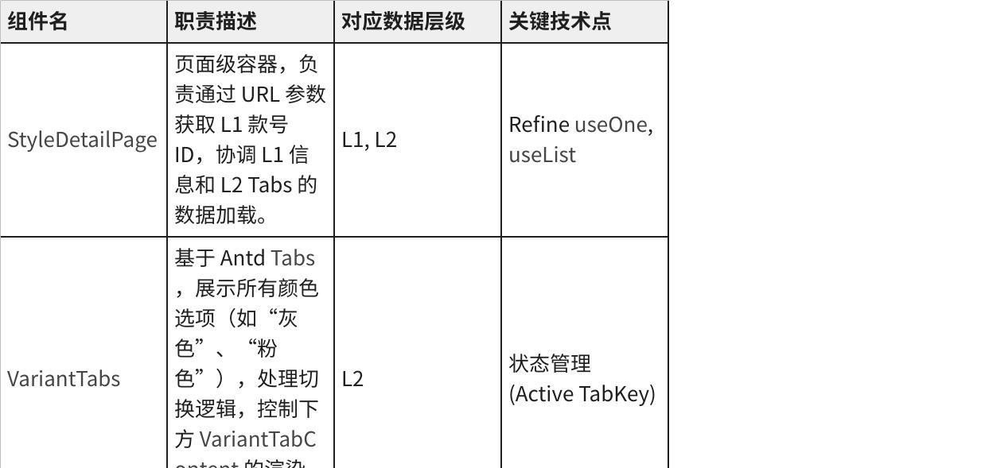
点击图片可查看完整电子表格

6. 关键功能实现策略 (Key Implementation Strategies)

6.1 L4 规格子列表的聚合展示 (Aggregation Display)

挑战： 如何在 L3 主表格的单一行中，整洁地显示其包含的多条 L4 规格数据，而不破坏表格布局 (18)。

策略：
在 BOMTable 的列定义中，针对 specDetails 字段使用自定义 render 函数，将数组数据映射为堆叠的文本块。
TypeScript
Plain Text
// BOMTable 列定义片段示例
{
title: '规格明细 (尺码/值/单位)',
dataIndex: 'specDetails', // 指向 L3 数据中的 L4 数组字段
render: (_, record) => { // record 即为当前的 L3 IBOMItem 对象
const specs = record.specDetails;
if (!specs?.length) return <span className="text-gray-400">无规格</span>;
// 将数组映射为多行 div 结构进行聚合展示
return (
<div className="flex flex-col gap-1">
{specs.map((spec, idx) => (
<div key={spec.id || idx} className="text-sm">
{/* 示例显示效果: [S] 58.5 cm */}
<span className="font-bold">{spec.size ? `[${spec.size}] ` : ''}</span>
<span>{spec.spec_value} </span>
<span className="text-gray-500">{spec.spec_unit}</span>
</div>
))}
{/* 提供一个显式的编辑入口按钮，点击触发弹窗 */}
<Button type="link" size="small" onClick={() => handleOpenEditModal(record)}>
编辑规格
</Button>
</div>
);
},
}

6.2 L4 规格子列表的编辑交互 (Modal Editing)

挑战： 提供一个用户友好的界面来增删改 L4 子记录数组 (19)。

策略：
采用弹窗 (Modal) + 动态表单列表的形式。
- 触发： 用户点击 L3 表格某行的“编辑规格”按钮，打开 SpecDetailModalForm 弹窗，并将当前 L3 记录的数据传递给弹窗。
- 编辑组件： 弹窗内部使用 Ant Design 的 Form.List 组件（或者嵌套一个轻量级的 EditableProTable）。这允许用户动态添加新行、删除旧行、修改每一行的 尺码、值、单位。
- 提交： 弹窗确认时，收集整个 L4 数组数据，使用 Refine 的 useUpdate 钩子调用后端 API，更新父级 L3 记录。

6.3 深度克隆操作触发 (Deep Clone Trigger)

挑战： 前端需要提供入口，触发后端执行复杂的“L2->L3->L4”三层级联数据复制事务，以实现“一键克隆”颜色版本的功能 (20)(20)(20)(20)。

策略：

- 入口： 在 VariantHeader 组件区域放置一个显眼的“复制此版本”按钮 (21)。

- 交互： 点击按钮弹出 Modal，要求用户输入新颜色的名称（如“蓝色”）(22)。

- 调用： 确认后，使用 Refine 的 useCustomMutation 钩子，向后端特定的 RPC 风格端点发送请求。
TypeScript
Plain Text
// 伪代码示例const { mutate: cloneVariant } = useCustomMutation();
const handleClone = (newColorName: string) => {
cloneVariant({
url: `/api/styles/${styleId}/variants/${currentVariantId}/clone`, // 特定的后端 APImethod: 'post',
values: { new_color_name: newColorName }, // PayloadsuccessNotification: { message: '克隆成功', type: 'success' },
}, {
onSuccess: () => {
// 克隆成功后，Refine 会自动使相关查询失效，从而刷新 Tabs 列表显示新颜色
}
});
};

6.4 智能图像处理 (Smart Image Handling)

挑战： 在表格中展示大量图片而不影响布局，同时支持查看细节 (23)。

策略：
充分利用 Ant Design 的 Image 组件特性。在 L3 表格的图片列 render 中，设置固定高度以显示缩略图，并利用其内置的预览功能 24。如果辅料颜色字段上传了色卡图，也采用相同方式处理 25。
TypeScript
Plain Text
{
title: '辅料图片',
dataIndex: 'material_image_url',
width: 100,
render: (url) => (
// 固定高度确保表格整齐，点击即可弹出灯箱查看原图
<Image src={url} height={60} width={60} style={{ objectFit: 'cover', borderRadius: 4 }} />
),
}

7. Mock 数据与演示方案 (Mock Data Strategy for Demo)

为了向甲方提供高保真的 Demo 演示，在后端接口就位前，前端将采用 自定义 Mock Data Provider 的方案。这能精确模拟复杂的四级嵌套数据结构和联动交互。

7.1 Mock 数据结构定义

在 src/mock/data.ts 中定义静态的 JSON 数据，严格符合 TypeScript 类型定义。关键是要构造出 L1-L4 的关联关系。
TypeScript
Plain Text
// src/mock/data.ts// L1: 款号数据export const mockStyles: IStyle[] = [
{ id: 1, style_no: '9128', style_name: '儿童拼色马甲', create_date: '2023-11-25', public_note: '注意面料色差' },
];
// L2: 颜色版本数据 (关联 style_id: 1)export const mockVariants: IColorVariant[] = [
{ id: 101, style_id: 1, color_name: '灰色', sample_image_url: '/mock-images/gray-vest.jpg' },
{ id: 102, style_id: 1, color_name: '粉色', sample_image_url: '/mock-images/pink-vest.jpg' },
];
// L3: 配料明细数据 (关联 variant_id, 并包含 L4 嵌套数组)export const mockBomItems: IBOMItem[] = [
// --- 灰色款 (variant_id: 101) 的配料 ---
{
id: 1001, variant_id: 101, material_name: '5号树脂拉链', usage: 1, unit: '条',
material_image_url: '/mock-images/zipper.jpg',
// L4: 嵌套的规格明细列表 [cite: 34]specDetails: [
{ id: 1, size: 'S', spec_value: '58.5', spec_unit: 'cm' },
{ id: 2, size: 'M', spec_value: '59.5', spec_unit: 'cm' },
{ id: 3, size: 'L', spec_value: '60.5', spec_unit: 'cm' },
]
},
// --- 粉色款 (variant_id: 102) 的配料 ---
{
id: 2001, variant_id: 102, material_name: '5号树脂拉链', usage: 1, unit: '条',
material_image_url: '/mock-images/zipper-pink.jpg',
// L4 数据可能不同specDetails: [
{ id: 4, size: 'S', spec_value: '58.5', spec_unit: 'cm' },
]
},
// ...更多数据
];

7.2 自定义 Mock Data Provider 实现

创建一个 src/providers/mockDataProvider.ts，拦截 Refine 的数据请求并返回本地数据。
TypeScript
Plain Text
// src/providers/mockDataProvider.ts (核心逻辑示意)import { DataProvider } from "@refinedev/core";
import { mockStyles, mockVariants, mockBomItems } from "../mock/data";
// 数据源映射const mockDatabase: any = {
styles: mockStyles,
variants: mockVariants,
bom_items: mockBomItems,
};
export const mockDataProvider: DataProvider = {
// 拦截列表查询请求 (如: 加载 L2 Tabs, 加载 L3 表格)getList: async ({ resource, filters, pagination }) => {
// 模拟网络延迟，增加真实感await new Promise(r => setTimeout(r, 300));
let data = mockDatabase[resource] || [];
// 实现简单的前端筛选逻辑 (关键: 用于根据 variant_id 筛选 BOM 列表)if (filters) {
filters.forEach((filter: any) => {
if (filter.operator === 'eq' && filter.value !== undefined) {
// 简单相等比较过滤
data = data.filter((item: any) => item[filter.field] == filter.value);
}
});
}
// 简易分页处理 (可选)const { current = 1, pageSize = 10 } = pagination ?? {};
const start = (current - 1) * pageSize;
const end = start + pageSize;
const pageData = data.slice(start, end);
return { data: pageData, total: data.length };
},
// 拦截单条详情查询请求 (如: 加载 L1 款号头信息)getOne: async ({ resource, id }) => {
const data = mockDatabase[resource].find((item: any) => item.id == id);
return { data };
},
// Mock 更新操作 (用于 L4 弹窗表单提交)update: async ({ resource, id, variables }) => {
console.log(`[Mock Update] ${resource}#${id}`, variables);
// Demo 阶段仅打印日志并返回成功，不实际修改内存数据，刷新后重置return { data: { id, ...variables } as any };
},
// Mock 自定义操作 (用于触发“深度克隆”)custom: async ({ url, method, payload }) => {
if (url.includes('/clone') && method === 'post') {
console.log('[Mock Clone API Triggered]', payload);
// 模拟克隆成功，返回一个新创建的 variant 对象结构return { data: { id: Date.now(), ...payload } };
}
throw new Error("Mock API not implemented");
},
// 其他不需要的方法可暂不实现create: async () => ({ data: {} as any }),
deleteOne: async () => ({ data: {} as any }),
getApiUrl: () => "",
};

7.3 Demo 环境配置

在 App.tsx 中，使用环境变量来控制是否启用 Mock Provider。
TypeScript
Plain Text
// App.tsx
import { Refine } from "@refinedev/core";
import { mockDataProvider } from "./providers/mockDataProvider";
// import { nestJsDataProvider } from "./providers/nestJsDataProvider"; // 未来真实的 Provider
// 通过环境变量控制，方便在 Demo 和真实开发间切换
const isDemoMode = import.meta.env.VITE_APP_MODE === 'demo';
const dataProvider = isDemoMode ? mockDataProvider : /* nestJsDataProvider */;
function App() {
return (
<Refine
dataProvider={dataProvider}
// ... 其他配置
>
{/* ... 路由定义 */}
</Refine>
);
}
通过这种方式，我们可以构建一个功能完备、交互真实的纯前端 Demo，完美展示 SpecMaster 的核心价值。

